

ΚΕΝΤΡΟ ΤΕΧΝΗΣ ΚΑΒΑΛΑΣ

Τεχνική έκθεση παρουσίασης βημάτων δημιουργίας της ιστοσελίδας με το CMS MODX

Αναστασία Λάμπογλου ΑΜ (115)

Ελευθέριος Παρασκευάς Τζάκος ΑΜ (88)

ΦΕΒΡΟΥΑΡΙΟΣ 2022

ΠΕΡΙΕΧΟΜΕΝΑ

1. Επιλογή του CMS MODX
2. Εγκατάσταση του MODX
3. Η δομή του MODX/Δια λειτουργικότητα
4. Η ανάπτυξη της ιστοσελίδας ΚΕΝΤΡΟ ΤΕΧΝΗΣ ΚΑΒΑΛΑΣ



1. **Επιλογή του CMS MODX**

Σχεδόν όλα τα CMS μπορούν να χρησιμοποιηθούν για τη δημιουργία βασικών ιστοσελίδων. Κάποια CMS έχουν λιγότερη ευελιξία από άλλα, ενώ κάποια αλλά είναι πιο δύσχρηστα.

To MODX είναι ένα ασφαλές, αξιόπιστο, ιδανικό για κάθε προγραμματιστή ιστοσελίδων που θέλει να καινοτομεί. Είναι εύκολο να προσαρμοστεί, να τροποποιηθεί για να ικανοποιήσει της ανάγκες κάθε χρήστη CMS .Κατά την αξιολόγηση μιας πλατφόρμας CMS για την ιστοσελίδα μας, εξετάσαμε εάν :

* θα υπάρξει ή όχι ισχυρή ηγεσία και κατεύθυνση για το λογισμικό,
* θα υπάρχει ή όχι αρκετή έλξη για να διασφαλιστεί η συνεχής ανάπτυξη για τα επόμενα 5+ χρόνια
* θα είναι προσαρμόσιμο για την τρέχουσα και μελλοντικές ανάγκες.
* θα πρέπει επίσης να λάβουμε υπόψη την επεκτασιμότητα, την ασφάλεια, την προσβασιμότητα, την υγεία του οικοσυστήματος και την εμπειρία χρήστη.

Επομένως λαμβάνοντας υπόψιν όλα τα παραπάνω προχωρήσαμε στην επιλογή του CMS MODX.

Παρατίθεται πίνακας με τα χαρακτηριστικά του MODX σε σχέση με τον ανταγωνισμό όπως Joomla -WordPress Drupal :

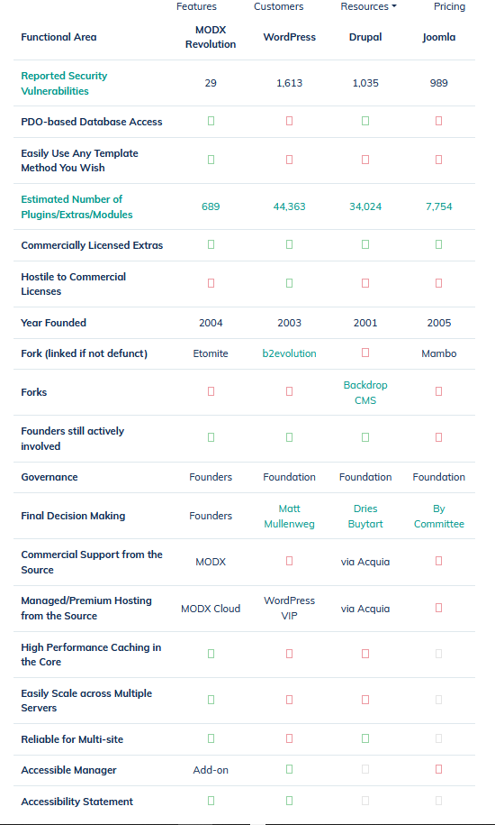

1. **ΕΓΚΑΤΑΣΤΑΣΗ MODX**

**Βήμα 1ο :** Λήψη του MODX απευθείας από τον Web-Server

Στην ιστοσελίδα του MODX επιλέγουμε την εγκατάσταση : Λήψη του MODX απευθείας από τον Web-Server που παρέχεται ο σύνδεσμος για αυτό το είδος της εγκατάστασης

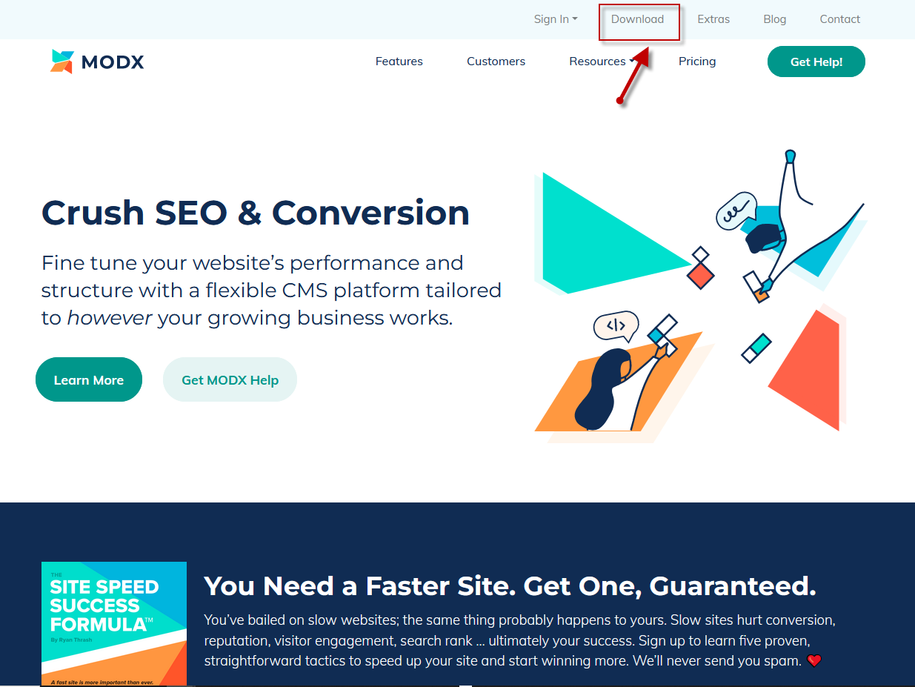

O Web-Server του ΠΜΣ έχει εγκατεστημένο το λειτουργικό σύστημα Ubuntu Linux. Πραγματοποιείται σύνδεση στον server χρησιμοποιώντας τον client putty

Στην συνέχεια για την δημιουργία ενός καταλόγου με το όνομα modx εκτελείται η εντολή:

$ mkdir modx

$ cd modx

Για να πραγματοποιηθεί η λήψη του πακέτου εγκατάστασης εκτελείται η εντολή

wget <http://modx.com/download/direct/modx-2.8.3-pl.zip>

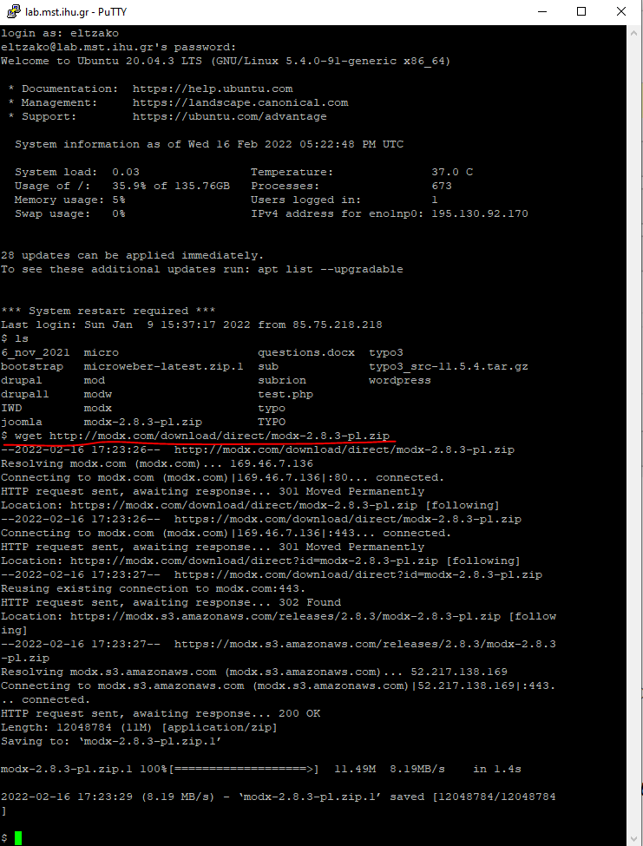

Απόδοση κατάλληλων δικαιωμάτων στον κατάλογο

$ cd ..

$ chmod -R 775 modx

**Βήμα 2 ο** : Εγκατάσταση του Modx

Για να ξεκινήσει ο οδηγός εγκατάστασης στη γραμμή διεύθυνσης του browser πληκτρολογούμε <https://lab.mst.ihu.gr/dm/eltzako/modx/setup/index.php?s=set>

Και εμφανίζεται που επιλέγουμε την γλώσσα εγκατάστασης

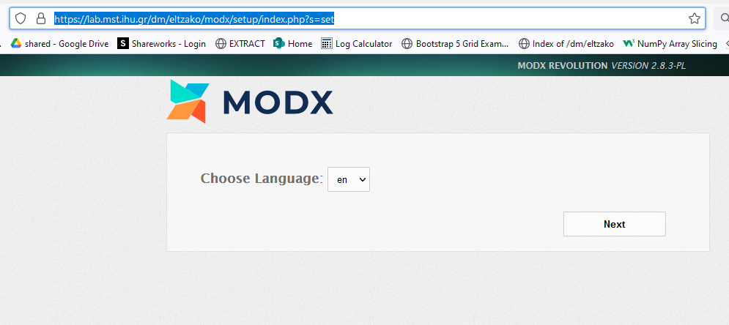

Κατόπιν την επιλογή New Installation

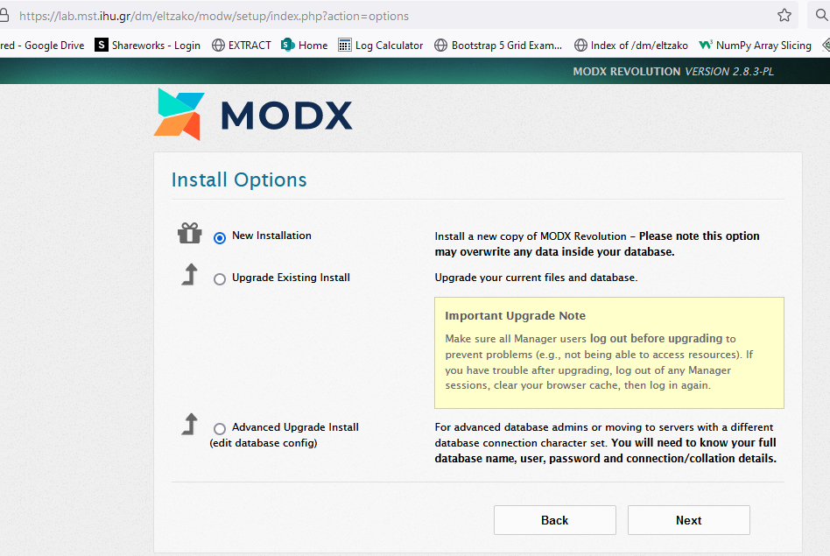

**Βήμα 3: Σύνδεση με την Βάση Δεδομένων και έλεγχος**

Στην Ρύθμιση Σύνδεσης Βάσης Δεδομένων, στη καρτέλα Ρύθμιση Βάσης Δεδομένων επιλέγετε ως τύπο βάσης δεδομένων: MySQL, ως Όνομα διακομιστή: localhost, ως Όνομα χρήστη: το username μας, ως Κωδικό: το κωδικό μας, ως όνομα βάσης δεδομένων: το username μας.

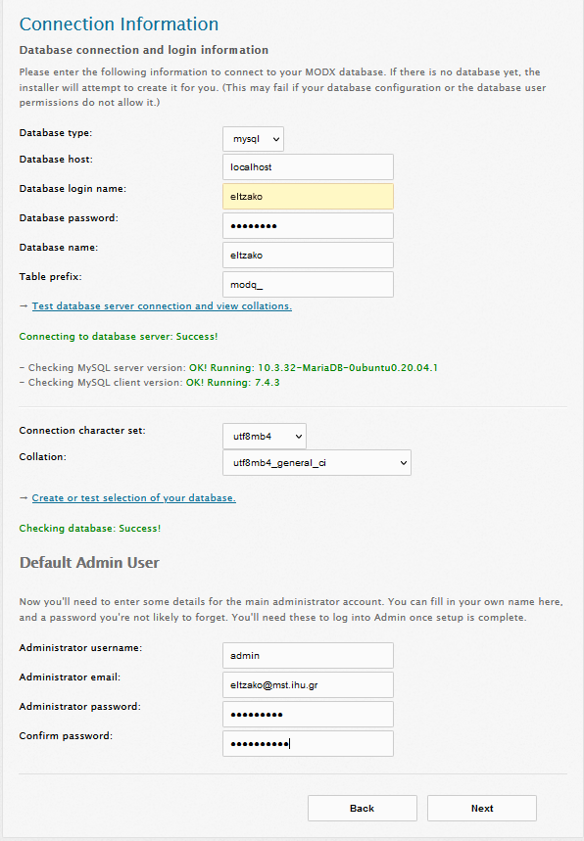

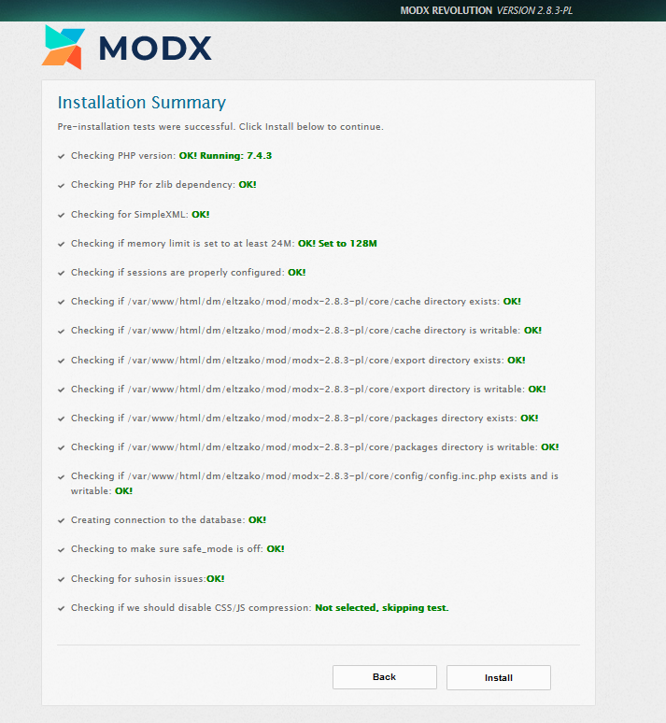Διαδικασία ελέγχου από το modx σχετικά με την εγκατάσταση

Και επιλέγουμε install

Η εγκατάσταση ολοκληρώθηκε επιτυχώς

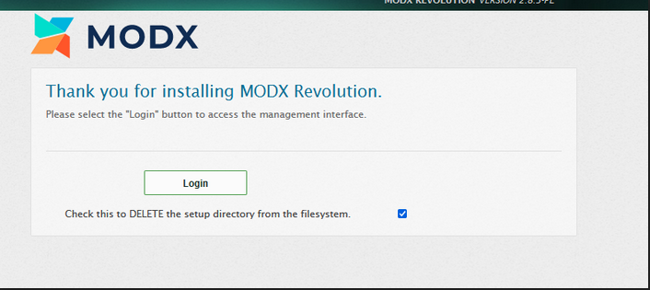

Μετά την εισαγωγή του username και password

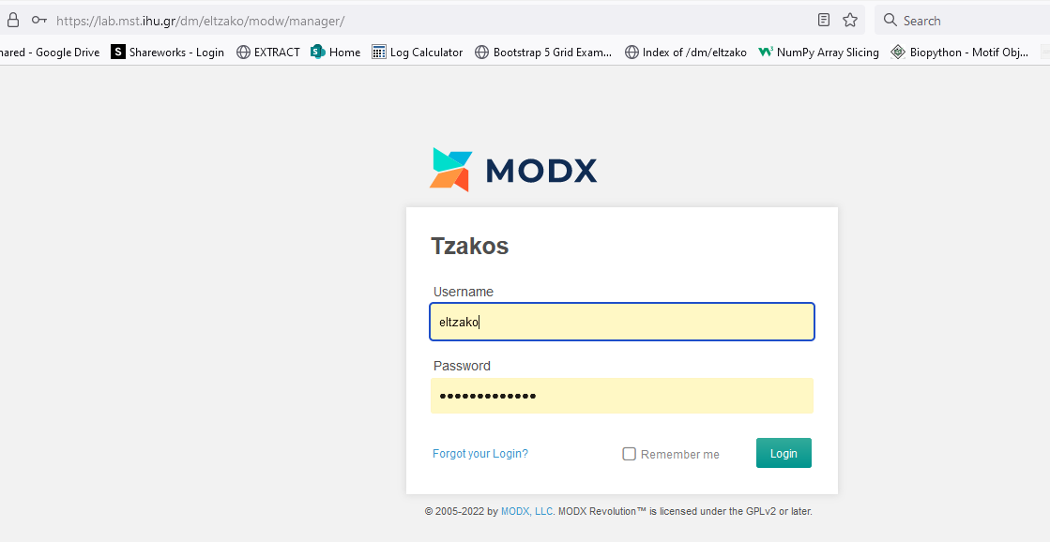

εμφανίζεται η Αρχική Σελίδα Πίνακας Ελέγχου (Home Dashboard) του Συστήματος Διαχείρισης Περιεχομένου του modx

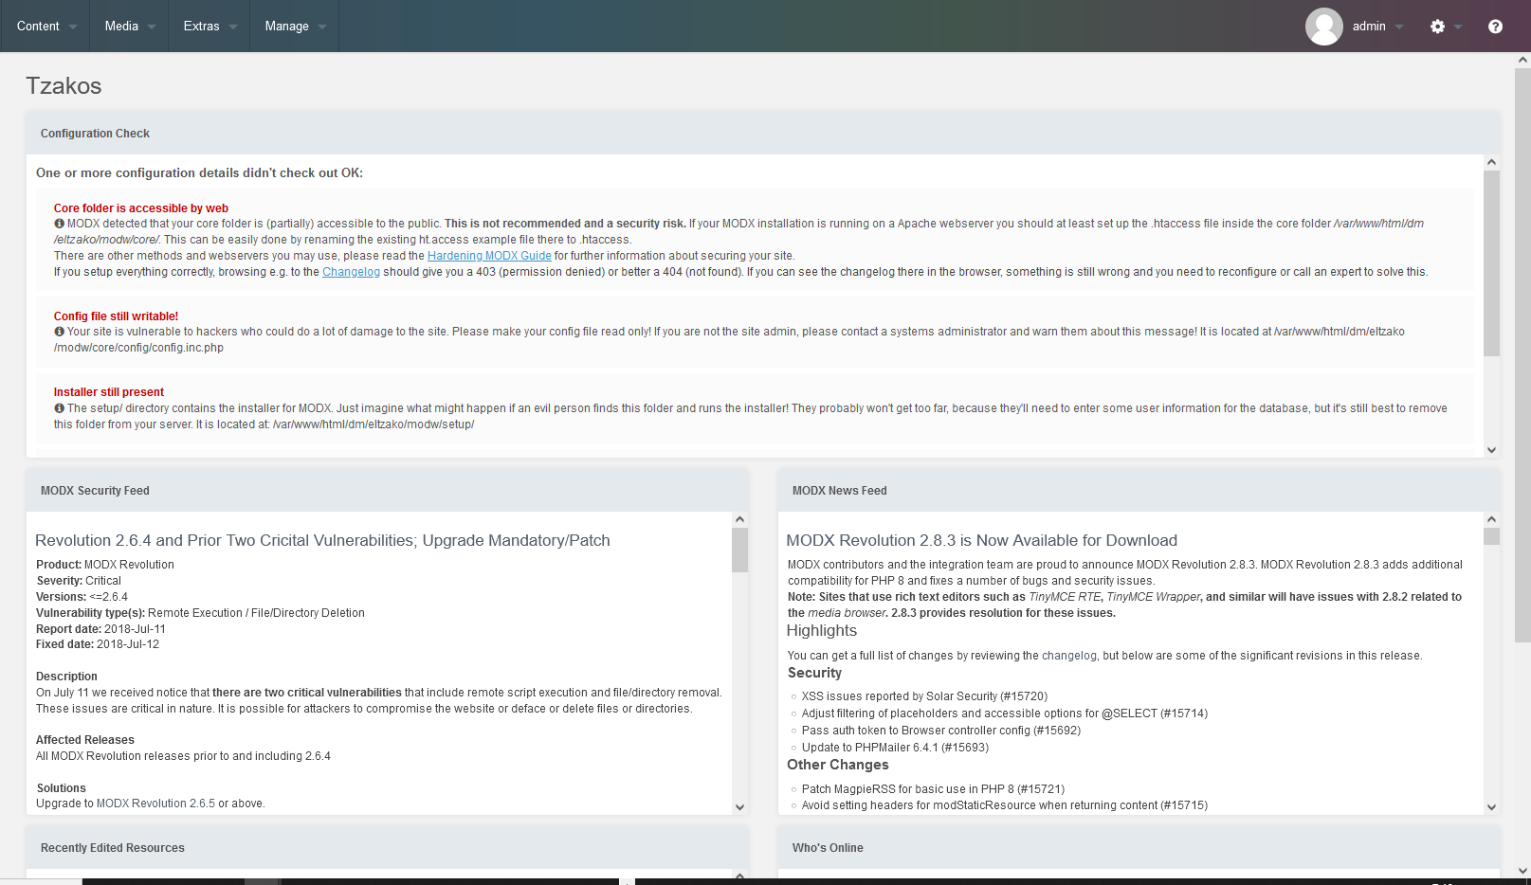

1. **Η Δομή του MODX/ Διαλειτουργικότητα**

H ανάπτυξη ιστοσελίδας μέσω του MODX γίνεται σύμφωνα με τρία κύρια στοιχεία: τα Templates, τα Resources και τα Media όπου μεταφορτώνουμε τα υπόλοιπα αρχεία- Files (εικόνες κλπ).

Με τα templates καθορίζουμε τη στοίχιση και δομή του περιεχομένου, τα προσαρμοσμένα πεδία και όλα τα άλλα στοιχεία που συνθέτουν την εμφάνιση, και τη λειτουργία της ιστοσελίδας μας.

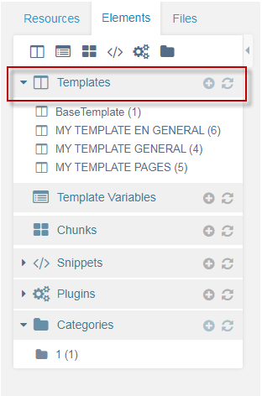

Σε κάθε σελίδα πρέπει να επιλέξουμε ένα template, διαφορετικά επιλέγεται αυτόματα το default του CMS και μπορούμε ανάλογα με τις ανάγκες της ιστοσελίδας μας να δημιουργήσουμε διαφορετικά για κάθε σελίδα

Με τα tab Resources συμπληρώνουμε το περιεχόμενο της σελίδας μας στο κυρίως σώμα της ιστοσελίδας. Κάθε Resource αντιστοιχεί στην κάθε ξεχωριστή σελίδα που δημιουργούμε και φέρει μοναδικό αριθμό [ id=1,2,3 κοκ ] το οποίο χρησιμοποιούμε σαν τιμή στον σύνδεσμο ,όταν θέλουμε να κάνουμε ανακατεύθυνση στη κάθε σελίδα και είναι το (αρχικό) όνομά της στο URL στης ιστοσελίδας.

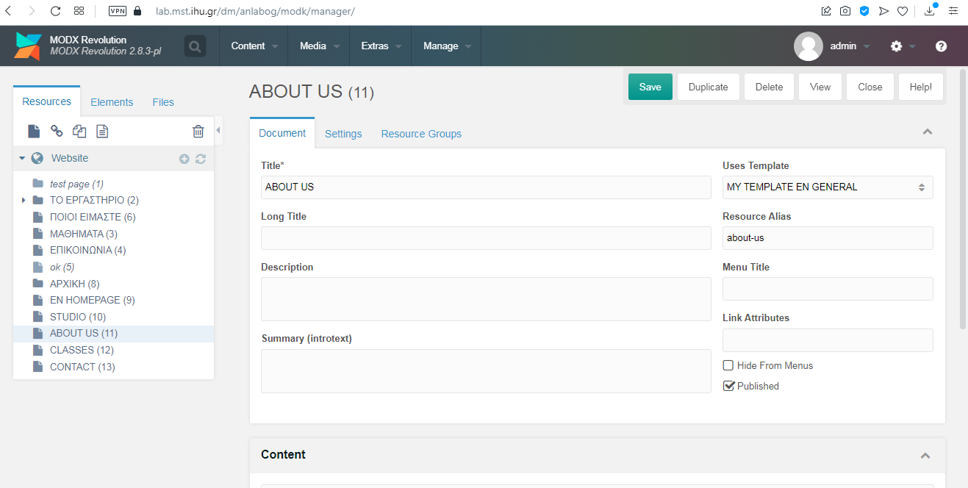

Μέσα από το πεδίο Media μας παρέχεται η δυνατότητα να ανεβάζουμε φωτογραφίες που επιθυμούμε να χρησιμοποιήσουμε την ιστοσελίδα μας. Μπορούμε να δημιουργήσουμε φακέλους για να ομαδοποιήσουμε τα διάφορα στοιχεία.

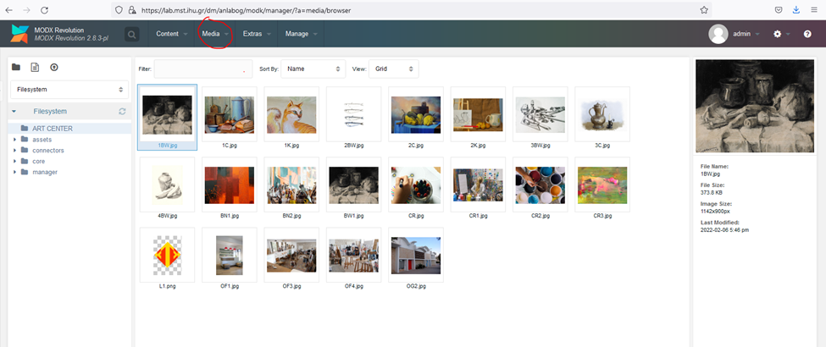

Ένα άλλο πολύ σημαντικό στοιχείο που μας δίνει το MODX είναι η χρήση των “Common Template **Tags** “. Οι χρησιμοποιούμενες ετικέτες -tags MODX παρέχουν την δυνατότητα να μετατρέπονται οι διατάξεις HTML/CSS σε Πρότυπα MODX.

Στο MODX, κάθε σελίδα έχει τα ακόλουθα πεδία περιεχομένου που μπορούμε να χρησιμοποιήσουμε κατά την κατασκευή των προτύπων μας (templates).

|  |  |  |
| --- | --- | --- |
| **Tag** | **Περιγραφή** | **Χρήση** |
| **[[*id]]** | Το ID της σελίδας το οποίο έχει γίνει set από το MODX όταν δημιουργήθηκε η σελίδα. | <a href="**[[~8]]**" class="w3-bar-item w3-button">ΑΡΧΙΚΗ</a> |
| **[[*pagetitle]]** | Ο τίτλος της ιστοσελίδας μας | <title>[[*pagetitle]]</title> |
| **[[*content]]** | Το περιεχόμενο της ιστοσελίδας μας και η διασύνδεση μεταξύ των στοιχείων του resourses και των templates.  Πιο αναλυτικά στο template δηλώνουμε το συγκεκριμένο tag [[*content]] και το περιεχόμενο που θέλουμε να εμφανιστεί το καταχωρούμε κάτω από το tab Resources στην συγκεκριμένη σελίδα που θέλουμε να επιτευχθεί η διασύνδεση με το συγκεκριμένο template που έχουμε επιλέξει | <body>[[*content]]</body> |
| **[[++site_name]]** | Το όνομα της ιστοσελίδας μας |  |

1. **Η ανάπτυξη της ιστοσελίδας ΚΕΝΤΡΟ ΤΕΧΝΗΣ ΚΑΒΑΛΑΣ**

**Στόχοι=useable, desirable, findable, accessible, credible, valuable**

Επιλέξαμε να σχεδιάσουμε την ιστοσελίδα ΚΕΝΤΡΟ ΤΕΧΝΗΣ ΚΑΒΑΛΑΣ, ώστε να παρέχει μια ευχάριστη πλοήγηση, με εύκολο μενού και καθαρές φόρμες για να είναι πλήρως κατανοητά από τον χρήστη το μήνυμα και η αισθητική που παρουσιάζεται.

Οι εικόνες που χρησιμοποιούμε στο carousel είναι ζωντανές πολύχρωμες και εναρμονισμένες με το μήνυμα που πρεσβεύει το όραμα της επιχείρησης=  
δημιουργία, φαντασία, χαρά, παιχνίδι, ανακάλυψη, σοβαρότητα, ηρεμία.

Αναλυτικά τα χρώματα που επελέγησαν για το σύνολο των στοιχείων που εμφανίζονται στην ιστοσελίδα μας είναι:

|  |  |  |
| --- | --- | --- |
| **Τοποθέτηση στο site** | **Χρώμα** | **Ιδιότητα** |
| Header, Footer | Μαύρο | Είναι σύμβολο δύναμης και κύρους, προσφέρει μία οπτική παύση συμπληρώνοντας διακριτικά όλα τα υπόλοιπα χρώματα που εμφανίζονται στο περιεχόμενο |
| Background | Λευκό | Συμβολίζει την καθαρότητα, την αγνότητα, τη διαφάνεια και την ειλικρίνεια και δένει με όλα τα χρώματα |
| Body, Images | Διάφορα χρώματα | Μία καλλιτεχνική δραστηριότητα που απευθύνεται επιπλέον σε παιδιά, έχει όλα τα χρώματα για να είναι χαρούμενη, δυναμική, ευχάριστη. |

1. **Η ανάπτυξη της ιστοσελίδας ΚΕΝΤΡΟ ΤΕΧΝΗΣ ΚΑΒΑΛΑΣ**

**Ανάλυση βημάτων της δημιουργίας ιστοσελίδας**στοιχεία που εμφανίζονται όλες τις σελίδες

Το **Μενού Πλοήγησης /Navbar** είναι αναδυόμενο παράθυρο στα αριστερά του header, ώστε η πληροφορία της σελίδας να έχει σαν κύρια στοιχεία εικόνες . Επιπλέον η δυναμική του αναδυόμενου στοιχείου έναντι του στατικού (navbar) ταιριάζει με το ’’παιχνίδι’’ και την ευχάριστη διάθεση που υπάρχει στο κέντρο μας και θέλουμε να το μεταδώσουμε.

Το **Header** και το **Footer** είναι σε ορθογώνιο σχήμα με μαύρο χρώμα για να λειτουργεί σαν δυναμικό όριο στην αρχή και το τέλος της σελίδας, περικλείοντας το σύνολο των στοιχείων και για να δίνει την αίσθηση κύρους, σοβαρότητας και να είναι παράλληλα σε αρμονία με τα υπόλοιπα διάφορα χρώματα στις σελίδες. Επίσης και στα δύο υπάρχει η απαραίτητη μόνο πληροφορία σε μορφή κειμένου, διατηρώντας την ισχύ του μαύρου καθαρού φόντου.

Από τη μία στο Header υπάρχει ένα μήνυμα καλωσορίσματος στην αρχική ή το όνομα του κέντρου στις υπόλοιπες σελίδες ενώ στο Footer υπάρχουν στοιχεία επικοινωνίας και στοιχείο για ανακατεύθυνση στην αρχή της σελίδας.

Στο **Body** υπάρχουν επιδιώκουμε να χρησιμοποιούμε πολλά στοιχεία με διαφορετικά χρώματα. Έτσι αποτυπώνουμε τη φύση της επιχείρησης που παρουσιάζεται= χώρος τέχνης και το κλίμα που παρέχει ( πολλά χρώματα= πολλά συναισθήματα, συμπερίληψη, έκφραση) Η πληροφορία τοποθετείται σε σειρές ώστε να έχουμε δυναμικά οριζόντια μπλοκ με εικόνες και λέξεις που να κερδίζουν την προσοχή του επισκέπτη.

Επιπλέον σε όλες τις σελίδες εμφανίζεται **slide show** με υλικό από τους μαθητές/συμμετέχοντες στην εκπαιδευτική δομή για να υπάρχει δείγμα της δουλειάς που γίνεται εκεί= προσέλκυση, ενδιαφέρον, εμπιστοσύνη. Βέβαια μαζί με τα παραπάνω συμβάλει και στην ενίσχυση του καλλιτεχνικού αισθήματος και στη ζωντάνια/δυναμικότητα της σελίδας.

Όλες οι σελίδες υπάρχουν και στα αγγλικά, μέσα από σύνδεσμο στο κεντρικό μενού

* **ΑΡΧΙΚΗ ΣΕΛΙΔΑ/HOMEPAGE**

H σελίδα χωρίζεται σε σειρές (rows) με διαχωριστικό όριο <hr> όπου η πληροφορία παρουσιάζεται σε κατηγορίες (κείμενο, εικόνα) για να είναι το μήνυμα σαφές στον επισκέπτη. Το τμήμα των εικόνων εμφανίζεται με την ιδιότητα <div class="w3-card">, με διακριτά όρια για κάθε ένα ξεχωριστά.

Η δομή της αρχικής σελίδας ακολουθείται και στις σελίδες:

**ΤΟ ΕΡΓΑΣΤΗΡΙΟ/STUDIO** και  **ΠΟΙΟΙ ΕΙΜΑΣΤΕ/ABOUT US**

* **ΜΑΘΗΜΑΤΑ/CLASSES**

Στη σελίδα αυτή υπάρχει πίνακας(table) με το πρόγραμμα των μαθημάτων της εβδομάδας.

* **ΕΠΙΚΟΙΝΩΝΙΑ/NEA - CONTACT/NEWS**

Στη σελίδα αυτή υπάρχουν δύο στήλες , αριστερά με πίνακα ανακοινώσεων και δυνατότητα αναζήτησης σε αυτόν (μέσω javascript )και δεξιά η φόρμα επικοινωνίας (form)μαζί με ένα ενεργό κουμπί καταχώρησης που ακολουθεί ενημέρωση μέσω αναδυόμενου παραθύρου Modal.